TOPCIT Master Book 2026
Infra PM & TA Edition
Day 1~10 통합 교재
컴퓨터 시스템 · 운영체제 · 메모리 · 파일시스템 · 네트워크 기초
본 교재는 TOPCIT 대비와 인프라 PM/TA 실무 이해를 함께 목표로 구성했습니다.

Day 1~10 목차 및 키워드
Day | 주제 | 키워드
Day01 | CPU · 메모리 계층 · 프로세스/스레드 | CPU, ALU/CU, Register, Cache, Process, Thread, Context Switching
Day02 | 운영체제 · 스케줄링 · 동기화 · Deadlock | FCFS, SJF, RR, Mutex, Semaphore, Monitor, Deadlock 4조건
Day03 | 메모리 관리 | Paging, Segmentation, Virtual Memory, Page Fault, Thrashing, LRU
Day04 | 파일시스템 · 디스크 I/O · RAID | NTFS, ext4, XFS, IOPS, Throughput, Latency, RAID 0/1/5/10
Day05 | 네트워크 기초 | OSI 7계층, Ethernet, ARP, Switch, Router, ICMP
Day06 | TCP/IP | TCP/IP 4계층, TCP, UDP, 3-Way Handshake, Port
Day07 | IP 주소 체계 | IPv4, IPv6, Subnet Mask, CIDR, Private IP, NAT
Day08 | 라우팅 | Static Routing, Dynamic Routing, RIP, OSPF, BGP, Default Route
Day09 | 스위칭 | MAC Address, VLAN, Trunk, Access Port, STP, L2 Loop
Day10 | DNS · DHCP · 종합 | DNS, DHCP, DORA, Name Resolution, TTL, Gateway

OSI 핵심 흐름도
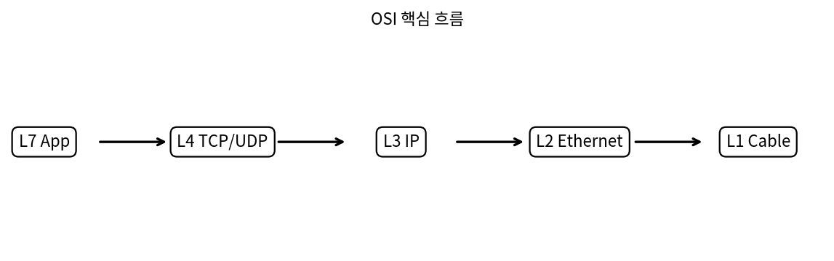

TCP 3-Way Handshake
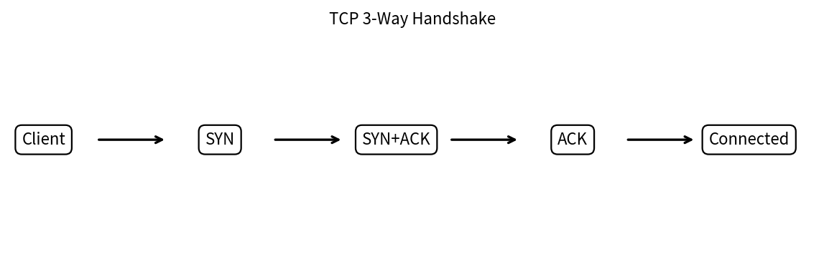

DNS/DHCP 기본 흐름
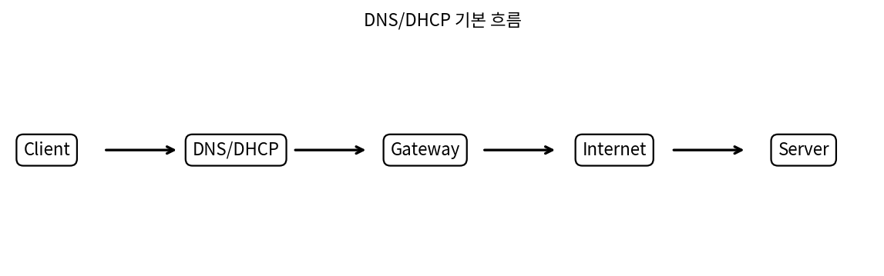

Day01. CPU · 메모리 계층 · 프로세스/스레드
키워드: CPU, ALU/CU, Register, Cache, Process, Thread, Context Switching

1. 학습 목표
- 핵심 개념을 설명할 수 있다.
- TOPCIT 출제 포인트를 이해한다.
- 인프라 PM/TA 실무 상황에 적용한다.

2. 핵심 이론
- CPU는 명령어를 해석하고 실행하는 중앙처리장치이며 ALU, CU, Register, Cache로 구성된다.
- 메모리 계층은 Register -> Cache -> RAM -> SSD/HDD 순으로 속도는 느려지고 용량은 커진다.
- 프로세스는 독립 메모리를 사용하고, 스레드는 프로세스 내부 메모리를 공유한다.

3. TOPCIT 출제 포인트
★★★★★ 빈출 개념: 정의, 비교, 장애 상황 적용 문제가 자주 출제되는 영역입니다.

4. TOPCIT 복원형(유사) 문제
문제 1. CPU Cache의 목적은?
정답: 메모리 접근시간 감소
문제 2. 프로세스와 스레드의 가장 큰 차이는?
정답: 메모리 공유 여부
문제 3. Context Switching이 잦으면?
정답: 오버헤드 증가와 성능 저하
문제 4. Virtual Memory가 필요한 이유는?
정답: 물리 메모리 부족 보완
문제 5. 멀티스레드에서 주의할 점은?
정답: 동기화

5. 실무 응용 문제
1. Kubernetes 노드 CPU 99%일 때 함께 확인할 항목은?
모범답안: Memory, Swap, Disk I/O, Network, Thread Pool, Pod Restart/OOMKilled
2. CPU 증설 전에 확인할 사항은?
모범답안: 실제 병목이 CPU인지, I/O나 Lock인지 확인

6. 암기노트
핵심 키워드를 1분 안에 말로 설명할 수 있으면 해당 Day의 기본 학습은 완료입니다.

Day02. 운영체제 · 스케줄링 · 동기화 · Deadlock
키워드: FCFS, SJF, RR, Mutex, Semaphore, Monitor, Deadlock 4조건

1. 학습 목표
- 핵심 개념을 설명할 수 있다.
- TOPCIT 출제 포인트를 이해한다.
- 인프라 PM/TA 실무 상황에 적용한다.

2. 핵심 이론
- 스케줄링은 CPU를 어떤 프로세스에 배정할지 결정하는 정책이다.
- 동기화는 공유 자원 접근 시 Race Condition을 방지하기 위한 기법이다.
- Deadlock은 상호배제, 점유대기, 비선점, 순환대기 조건이 동시에 만족될 때 발생한다.

3. TOPCIT 출제 포인트
★★★★★ 빈출 개념: 정의, 비교, 장애 상황 적용 문제가 자주 출제되는 영역입니다.

4. TOPCIT 복원형(유사) 문제
문제 1. FCFS의 대표 단점은?
정답: Convoy Effect
문제 2. Round Robin의 핵심 변수는?
정답: Time Quantum
문제 3. Mutex의 목적은?
정답: 상호배제
문제 4. Semaphore는 무엇을 제어하는가?
정답: 동시 접근 가능한 자원 개수
문제 5. Deadlock 조건이 아닌 것은?
정답: Virtual Memory

5. 실무 응용 문제
1. WAS Thread Pool 고갈 시 현상은?
모범답안: 응답 지연 또는 Timeout
2. DB Deadlock 확인 항목은?
모범답안: Lock 대기 세션, 장기 트랜잭션, Deadlock 로그

6. 암기노트
핵심 키워드를 1분 안에 말로 설명할 수 있으면 해당 Day의 기본 학습은 완료입니다.

Day03. 메모리 관리
키워드: Paging, Segmentation, Virtual Memory, Page Fault, Thrashing, LRU

1. 학습 목표
- 핵심 개념을 설명할 수 있다.
- TOPCIT 출제 포인트를 이해한다.
- 인프라 PM/TA 실무 상황에 적용한다.

2. 핵심 이론
- Paging은 프로세스를 Page, 메모리를 Frame으로 나누는 방식이다.
- Segmentation은 코드, 데이터, 스택 같은 논리 단위로 메모리를 나누는 방식이다.
- Thrashing은 Page Fault가 과도해져 CPU보다 디스크 I/O에 시간을 쓰는 상태다.

3. TOPCIT 출제 포인트
★★★★★ 빈출 개념: 정의, 비교, 장애 상황 적용 문제가 자주 출제되는 영역입니다.

4. TOPCIT 복원형(유사) 문제
문제 1. Paging의 장점은?
정답: 외부 단편화 감소
문제 2. Segmentation의 특징은?
정답: 논리 단위 분할
문제 3. Page Fault란?
정답: 필요 페이지가 메모리에 없는 상황
문제 4. LRU 교체 기준은?
정답: 가장 오래 사용되지 않은 페이지
문제 5. Thrashing 원인은?
정답: 과도한 Page Fault

5. 실무 응용 문제
1. Swap 사용이 많으면 무엇을 의심하는가?
모범답안: 메모리 부족 및 성능 저하
2. Kubernetes OOMKilled 의미는?
모범답안: 컨테이너 메모리 Limit 초과로 종료

6. 암기노트
핵심 키워드를 1분 안에 말로 설명할 수 있으면 해당 Day의 기본 학습은 완료입니다.

Day04. 파일시스템 · 디스크 I/O · RAID
키워드: NTFS, ext4, XFS, IOPS, Throughput, Latency, RAID 0/1/5/10

1. 학습 목표
- 핵심 개념을 설명할 수 있다.
- TOPCIT 출제 포인트를 이해한다.
- 인프라 PM/TA 실무 상황에 적용한다.

2. 핵심 이론
- 파일시스템은 데이터를 파일과 디렉터리 구조로 저장/조회하게 해주는 구조다.
- 디스크 I/O 주요 지표는 IOPS, Throughput, Latency다.
- RAID는 성능, 안정성, 용량 효율을 목적에 따라 조합하는 디스크 구성 방식이다.

3. TOPCIT 출제 포인트
★★★★★ 빈출 개념: 정의, 비교, 장애 상황 적용 문제가 자주 출제되는 영역입니다.

4. TOPCIT 복원형(유사) 문제
문제 1. SSD의 장점은?
정답: 랜덤 I/O 성능
문제 2. RAID1 특징은?
정답: Mirroring
문제 3. RAID5 특징은?
정답: Parity
문제 4. RAID10 장점은?
정답: 성능과 안정성
문제 5. Latency 의미는?
정답: 응답 지연 시간

5. 실무 응용 문제
1. CPU가 낮은데 서비스가 느리면 무엇을 확인?
모범답안: Disk I/O, Latency, Queue, DB Lock
2. RAID0을 운영 DB에 권장하지 않는 이유는?
모범답안: 장애 복구 불가

6. 암기노트
핵심 키워드를 1분 안에 말로 설명할 수 있으면 해당 Day의 기본 학습은 완료입니다.

Day05. 네트워크 기초
키워드: OSI 7계층, Ethernet, ARP, Switch, Router, ICMP

1. 학습 목표
- 핵심 개념을 설명할 수 있다.
- TOPCIT 출제 포인트를 이해한다.
- 인프라 PM/TA 실무 상황에 적용한다.

2. 핵심 이론
- OSI는 네트워크 기능을 계층별로 나눈 모델이며 장애 분석 기준으로 유용하다.
- Switch는 L2에서 MAC 기반으로 전달하고 Router는 L3에서 IP 기반으로 경로를 결정한다.
- ARP는 같은 네트워크에서 IP 주소를 MAC 주소로 변환한다.

3. TOPCIT 출제 포인트
★★★★★ 빈출 개념: 정의, 비교, 장애 상황 적용 문제가 자주 출제되는 영역입니다.

4. TOPCIT 복원형(유사) 문제
문제 1. L3 프로토콜은?
정답: IP
문제 2. MAC 주소는 몇 계층인가?
정답: L2
문제 3. ARP 역할은?
정답: IP -> MAC 변환
문제 4. Ping에 주로 쓰이는 프로토콜은?
정답: ICMP
문제 5. Router의 핵심 역할은?
정답: Routing

5. 실무 응용 문제
1. Ping은 되는데 웹 접속이 안 될 때 확인할 것은?
모범답안: DNS, 방화벽, HTTP 서비스 상태
2. Switch Loop 방지 기술은?
모범답안: STP

6. 암기노트
핵심 키워드를 1분 안에 말로 설명할 수 있으면 해당 Day의 기본 학습은 완료입니다.

Day06. TCP/IP
키워드: TCP/IP 4계층, TCP, UDP, 3-Way Handshake, Port

1. 학습 목표
- 핵심 개념을 설명할 수 있다.
- TOPCIT 출제 포인트를 이해한다.
- 인프라 PM/TA 실무 상황에 적용한다.

2. 핵심 이론
- TCP/IP는 실제 인터넷에서 사용하는 통신 모델이다.
- TCP는 연결지향, 신뢰성, 순서 보장을 제공하고 UDP는 빠른 전송과 낮은 지연에 적합하다.
- TCP 연결은 SYN -> SYN+ACK -> ACK 순서로 수립된다.

3. TOPCIT 출제 포인트
★★★★★ 빈출 개념: 정의, 비교, 장애 상황 적용 문제가 자주 출제되는 영역입니다.

4. TOPCIT 복원형(유사) 문제
문제 1. TCP 연결 첫 단계는?
정답: SYN
문제 2. UDP 특징은?
정답: 비연결, 빠름
문제 3. HTTP 기본 포트는?
정답: 80
문제 4. HTTPS 기본 포트는?
정답: 443
문제 5. DNS 기본 포트는?
정답: 53

5. 실무 응용 문제
1. SYN_SENT가 지속되면?
모범답안: 서버/방화벽/네트워크 차단 의심
2. TCP Retransmission 증가 원인은?
모범답안: 패킷 손실 또는 네트워크 혼잡

6. 암기노트
핵심 키워드를 1분 안에 말로 설명할 수 있으면 해당 Day의 기본 학습은 완료입니다.

Day07. IP 주소 체계
키워드: IPv4, IPv6, Subnet Mask, CIDR, Private IP, NAT

1. 학습 목표
- 핵심 개념을 설명할 수 있다.
- TOPCIT 출제 포인트를 이해한다.
- 인프라 PM/TA 실무 상황에 적용한다.

2. 핵심 이론
- IPv4는 32비트 주소이며 점으로 구분된 10진수 표기를 사용한다.
- CIDR은 /24 같은 Prefix로 네트워크 영역을 표현한다.
- NAT는 사설 IP와 공인 IP 간 주소 변환을 수행한다.

3. TOPCIT 출제 포인트
★★★★★ 빈출 개념: 정의, 비교, 장애 상황 적용 문제가 자주 출제되는 영역입니다.

4. TOPCIT 복원형(유사) 문제
문제 1. IPv4 주소 길이는?
정답: 32비트
문제 2. /24의 호스트 비트 수는?
정답: 8비트
문제 3. 사설 IP 대역 예시는?
정답: 10.0.0.0/8, 172.16.0.0/12, 192.168.0.0/16
문제 4. NAT의 목적은?
정답: 주소 변환
문제 5. Gateway 역할은?
정답: 다른 네트워크로 나가는 경로

5. 실무 응용 문제
1. Pod CIDR과 Service CIDR이 겹치면?
모범답안: 라우팅 충돌 및 통신 장애
2. 방화벽 오픈 요청 시 필요한 정보는?
모범답안: Source, Destination, Port, Protocol

6. 암기노트
핵심 키워드를 1분 안에 말로 설명할 수 있으면 해당 Day의 기본 학습은 완료입니다.

Day08. 라우팅
키워드: Static Routing, Dynamic Routing, RIP, OSPF, BGP, Default Route

1. 학습 목표
- 핵심 개념을 설명할 수 있다.
- TOPCIT 출제 포인트를 이해한다.
- 인프라 PM/TA 실무 상황에 적용한다.

2. 핵심 이론
- 라우팅은 목적지 네트워크까지의 경로를 결정하는 기능이다.
- Static Routing은 관리자가 직접 경로를 설정한다.
- OSPF는 내부망 동적 라우팅, BGP는 대규모 외부 라우팅에 많이 사용된다.

3. TOPCIT 출제 포인트
★★★★★ 빈출 개념: 정의, 비교, 장애 상황 적용 문제가 자주 출제되는 영역입니다.

4. TOPCIT 복원형(유사) 문제
문제 1. Default Route 표기는?
정답: 0.0.0.0/0
문제 2. Static Routing 장점은?
정답: 단순하고 예측 가능
문제 3. OSPF는 어떤 용도인가?
정답: IGP, 내부 동적 라우팅
문제 4. BGP는 어디에 쓰이는가?
정답: AS 간 라우팅
문제 5. Traceroute 목적은?
정답: 경로 확인

5. 실무 응용 문제
1. DR센터와 주센터 간 경로 설계 시 확인할 것은?
모범답안: 대역폭, 지연, 이중화, 보안 정책
2. 라우팅 장애 증상은?
모범답안: 특정 대역만 접속 불가

6. 암기노트
핵심 키워드를 1분 안에 말로 설명할 수 있으면 해당 Day의 기본 학습은 완료입니다.

Day09. 스위칭
키워드: MAC Address, VLAN, Trunk, Access Port, STP, L2 Loop

1. 학습 목표
- 핵심 개념을 설명할 수 있다.
- TOPCIT 출제 포인트를 이해한다.
- 인프라 PM/TA 실무 상황에 적용한다.

2. 핵심 이론
- Switch는 MAC Address Table을 기반으로 Frame을 전달한다.
- VLAN은 하나의 물리 스위치에서 논리적으로 네트워크를 분리하는 기술이다.
- STP는 L2 Loop를 방지하기 위한 프로토콜이다.

3. TOPCIT 출제 포인트
★★★★★ 빈출 개념: 정의, 비교, 장애 상황 적용 문제가 자주 출제되는 영역입니다.

4. TOPCIT 복원형(유사) 문제
문제 1. Switch가 보는 주소는?
정답: MAC Address
문제 2. VLAN 목적은?
정답: 논리적 네트워크 분리
문제 3. Trunk Port는?
정답: 여러 VLAN 태그 전달
문제 4. Access Port는?
정답: 하나의 VLAN 소속
문제 5. STP 목적은?
정답: Loop 방지

5. 실무 응용 문제
1. VLAN 불일치 시 증상은?
모범답안: 통신 불가
2. L2 Loop 발생 시 영향은?
모범답안: Broadcast Storm 및 네트워크 장애

6. 암기노트
핵심 키워드를 1분 안에 말로 설명할 수 있으면 해당 Day의 기본 학습은 완료입니다.

Day10. DNS · DHCP · 종합
키워드: DNS, DHCP, DORA, Name Resolution, TTL, Gateway

1. 학습 목표
- 핵심 개념을 설명할 수 있다.
- TOPCIT 출제 포인트를 이해한다.
- 인프라 PM/TA 실무 상황에 적용한다.

2. 핵심 이론
- DNS는 도메인 이름을 IP 주소로 변환한다.
- DHCP는 클라이언트에게 IP, Gateway, DNS 정보를 자동 할당한다.
- DHCP DORA는 Discover, Offer, Request, Ack 흐름이다.

3. TOPCIT 출제 포인트
★★★★★ 빈출 개념: 정의, 비교, 장애 상황 적용 문제가 자주 출제되는 영역입니다.

4. TOPCIT 복원형(유사) 문제
문제 1. DNS 역할은?
정답: 이름 -> IP 변환
문제 2. DHCP DORA의 D는?
정답: Discover
문제 3. TTL 의미는?
정답: 캐시 유지 시간
문제 4. nslookup 용도는?
정답: DNS 조회 확인
문제 5. DHCP가 제공하는 정보는?
정답: IP, Subnet Mask, Gateway, DNS

5. 실무 응용 문제
1. DNS 장애 시 증상은?
모범답안: IP 직접 접속은 되지만 도메인 접속 실패
2. DHCP 장애 시 증상은?
모범답안: IP 자동 할당 실패

6. 암기노트
핵심 키워드를 1분 안에 말로 설명할 수 있으면 해당 Day의 기본 학습은 완료입니다.

부록. GitHub 저장소 반영 방법
아래 명령으로 GitHub 저장소에 반영할 수 있습니다.
git clone https://github.com/seokhwan-jeong/TOPCIT.git
cp -R TOPCIT/* ./TOPCIT/
cd TOPCIT
git add .
git commit -m "Add TOPCIT masterbook day1-10 materials"
git push origin main

